臺灣河川簡介
台灣是一個氣候宜人的海島，它的形狀就如同一顆蕃薯，其地勢高低相差懸殊，東西部狹窄，台灣河川共有１１８條水系，中央管理的河川（包含淡水河在內）共二十五條、由縣政府管理的河川有九十一條，跨縣市管理的河川兩條，分別由台北市政府、經濟部水利處、水資源局及縣（市）政府等機關負責、 辦理其相關的整治及管理工作。
台灣的主要河川大部分都發源自中央山脈， 分別向東西方注入太平洋或台灣海峽，因為中央山脈地勢偏東的緣故， 所以台灣的河流東短西長。其中，最長的河流是濁水溪，河流全長 186.04 公里；而流域面積最大的則是高屏溪，其流域面積寬達 3155.21 平方公里。
現階段我們先依台灣北、中、南、東的位置， 各別為您介紹淡水河、大甲溪、曾文溪、花蓮溪。
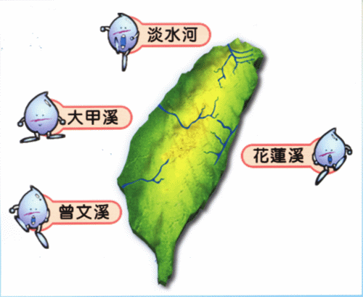
經濟部水利署http://river.wra.gov.tw/book2/index.html

